Муниципальное бюджетное учреждение дополнительного образования
«Дом Детского творчества» Лениногорского муниципального района РТ

Экспресс - методы оценки токсичности водной среды с помощью биотестов

Выполнили ученицы 9 класса Сош№4
Салимзянова Алсу и Хузиахметова Алина
Научный руководитель
Даулетшина Альбина Фазыловна

Лениногорск 2018г

Содержание

Введение……………………………………………………….3

Основная часть исследовательской работы………………….5

Результаты работы………………………………………………16

Заключение ……………………………………………………….17

Рекомендации……………………………………………………...18

Список литературных источников ……………………………….19

Приложение ………………………………………………………20

Введение

Я хозяин планеты,
Её берегу,
И предать никогда
Я её не смогу.
Укреплять её буду
Своими руками,
Чтобы никто не посмел
Надругаться над нами
Будут людьми как братья
Любить и дружить,
На планете Земля
Будут весело жить.
На планете той я –
Гражданин и хозяин.
Берегите друг друга!
Иначе нельзя нам.
Вода - одно из важнейших условий зарождения , развития и существования жизни на земле .Без воды невозможны любые формы жизни .И как не удивительно, но вода до сих пор остаётся наиболее малоизученным веществом природы . Ведь химический состав вод может быть одинаков, а их воздействие на организм человека или развитее растений может быть разным , потому , что каждая вода формировалось в конкретных условиях . И если вода-основа жизни, то так же и жизнь, вода многолика и характеристика её бесконечны .
Во все времена и у всех народов вода и реальной жизни и в сказаниях использовалось как во вред, так и во благо . Вода несла смерть , и вода возвращала к жизни .Без воды не обходится церковные ритуалы, вода – непременный атрибут магических манипуляций . Но так ли всё просто с ( простой водой )? Слишком многое в нашей жизни зависит от воды , чтобы относиться к ней как к непременной жидкости . Воду изучали испокон веков – толки её в ступе , пробовали на вкус , расщепляли химикатами . Казалось , ну нет в воде ничего особенного. Изучив много источников о воде , мы хотели бы раскрыть её со всех сторон, но , мы смогли выяснить только несколько удивительных существующих свойств :
Первостепенная роль воды в жизни всех живых существ,и человека в том числе , связана с тем , что она является уникальным раствором огромного количества химических веществ . Фактический является той средой , в которой и протекают все процессы жизнедеятельности . Также ещё много свойств , которых можно исследовать .

,,Капля за каплей - образуется озеро , а перестаёт капать –образуется пустыня"-вторят им узбеки .,,Вода всему господин -"вступает в перекличку русская пословица , а другая говорит ей вдогонку ,, Вода –царица"….
О воде есть легенды, есть сказки . И всё-таки , она – это жизнь . Самая что ни на есть реальность. Ведь , сочиняя те же самые легенды , люди почти всегда брали за основу события , которые происходили на самом деле .
Известно , что все сухопутные существа испытывают страх перед водой . Это обусловлено инстинктам самосохранения ,поскольку , попав в воду, ни человек , ни любое другое животное , обитающее на земле про сто не в состоянии сравниться в скорости и силе с обитателями морей и океанов.
О воде много говорится, но мало сказано. Поэтому фраза
,,Вода – это жизнь "для многих равным счётом ничего не значит. Как ни удивительно , но вода до сих пор остаётся наиболее малоизученным веществом природы .

Цель исследования: Провести тест на наличие фитотоксических веществ в природных водах.
Задачи исследования:
- Изучить методику экспресс анализа водной среды.
- Отобрать семена кресс салата.
- Провести наблюдение за сеянцами.
- Провести качественный и количественный анализ.
- Сделать выводы по данной работе.

Предмет исследования:
Вода из различных источников
Тест Объект: Семена кресс салата
Гипотеза исследования: Качество воды влияет на рост и развитие растений.

В соответствии с целью и задачами исследования были реализованы этапы нашей работы.
- Обзор литературных источников по теме исследования ;
- Подбор методов исследования, участвующих в эксперименте ;
- Организация и проведение исследования;
- Обработка результатов исследования и проведения качественного анализа.

Основная часть

Ход работы:
Энергия прорастания семян культурных растений зависит от качества воды. Для исследования мы использовали воду с 4-х участков Лениногорского района. (Приложение 1)
- Озеро в Лесопарковой зоне
- Серо –водородная вода из родника Старая Мельница
- Родниковая вода из села Бакирова
- Водопроводная вода из школы №4
Главным источником загрязнения воды являются сточные воды коммунальных предприятий, поверхностные стоки с территорий обработанных удобрениями или пестицидами. Так же значительное влияние на качество водоемов оказывает загрязненность атмосферных осадков.
Для биотестирования оценки загрязнения воды использовали тест-обьект семена кресс салата. Обладающего высокой чувствительностью к химическим веществам.
В ходе работы отобрали семена кресс-салата в количестве 100 шт.
- В контейнеры с образцами воды (в двукратной повторности )выложили 100 семян кресс-салата (последнего года репродукции, имеющих высокую энергию прорастания). Контейнеры прикрыли крышками и поставили на одни сутки в темное место
- Поливали все образцы ежедневно.

Таблица№1
Полив растений.

 | №1 | №2 | №3 | №4
1 | 20мл | 20мл | 20мл | 20мл
2 | 0 | 0 | 0 | 0
3 | 5мл | 5мл | 5мл | 5мл
4 | 5мл | 5мл | 5мл | 5мл
5 | 5мл | 5мл | 5мл | 5мл
6 | 5мл | 5мл | 5мл | 5мл
7

На 3 день посчитали количество проросших семян. Тем самым узнали энергию прорастания кресс салата.

Таблица №3
Количество проросших семян на 3 сутки (энергия прорастания)
№  Контейнера | 1 сутки |  |  | 2 сутки |  | 3 сутки
№  Контейнера | См . | Кол-во |  | См . | Кол-во | См . |  | Кол-во
№ 1 | 0 | 0 |  | 0 | 37 | 0 |  | 96
№ 2 | 0 | 0 |  | 0 | 45 | 0 |  | 98
№ 3 | 0 | 0 |  | 0 | 32 | 0 |  | 98
№ 4 | 0 |  | 0 | 0 | 29 | 0 | 99

Таблица№4
Измерения длинны корня и проростка на 7 день исследования (в сантиметрах)
 | №1 |  | №2 |  | №3 |  | №4
 | проросток | корень | проросток | корень | проросток | корень | проросток | корень
1 | 5.5 | 1 | 7 | 4 | 3 | 4.3 | 1.3 | 6.7
2 | 5 | 2 | 6 | 4 | 3 | 2.3 | 2.8 | 2.5
3 | 1.5 | 2 | 7 | 4 | 4 | 4.5 | 5 | 3.7
4 | 5.3 | 1 | 4.8 | 3 | 3 | 1.5 | 4.8 | 2.9
5 | 5 | 3 | 7 | 2 | 4 | 2.5 | 4.1 | 5.3
6 | 6 | 3.5 | 2 | 0.5 | 3 | 0.3 | 3.6 | 5.5
7 | 5 | 0.5 | 4 | 3 | 3.5 | 3.5 | 3.2 | 5.6
8 | 3.5 | 1 | 6 | 2 | 5 | 3.2 | 4.2 | 3.1
9 | 7 | 0.5 | 5 | 4 | 5 | 2.7 | 5.1 | 3.2
10 | 3 | 2 | 6.3 | 5 | 4 | 2 | 2.6 | 7.5
11 | 5.5 | 3 | 7 | 6 | 3.5 | 4 | 3.1 | 2
12 | 6 | 0 | 7 | 5 | 2 | 3.2 | 3.5 | 3
13 | 3 | 0 | 4.5 | 3 | 4 | 3.5 | 3 | 5
14 | 2 | 0.2 | 5 | 4 | 3 | 0 | 4.8 | 3
15 | 5 | 0.5 | 5.3 | 4 | 3 | 3 | 3.9 | 2
16 | 2 | 1 | 5 | 3.5 | 3.5 | 2.5 | 2.5 | 1
17 | 4.5 | 0.3 | 7 | 5 | 4 | 3 | 1.7 | 5
18 | 4.5 | 0.8 | 8 | 4 | 3.5 | 3.5 | 5.9 | 5
19 | 4.5 | 3.5 | 2.7 | 4 | 4.6 | 3.5 | 7.1 | 6
20 | 5 | 0.5 | 4.3 | 3 | 3.5 | 4 | 5 | 3
21 | 4 | 0.5 | 3.5 | 3 | 4.6 | 2 | 1.5 | 3
22 | 7 | 3 | 7.5 | 5 | 3.5 | 3.6 | 5.1 | 3.2
23 | 4 | 2 | 3.4 | 2.5 | 3.4 | 3 | 4.5 | 3
24 | 3.5 | 1 | 5.4 | 3 | 1.5 | 3.5 | 3.5 | 2
25 | 5 | 1 | 3 | 2 | 3 | 3.5 | 3.5 | 6
26 | 6.5 | 1 | 6 | 4.5 | 4 | 4 | 4.3 | 5
27 | 5 | 1.5 | 4 | 3.4 | 3.5 | 3.5 | 3.2 | 1
28 | 5 | 3 | 5 | 4 | 3.5 | 4 | 2 | 2
29 | 4 | 3 | 6.3 | 4 | 3 | 3 | 8 | 5
30 | 3.5 | 3 | 7.3 | 4 | 2.5 | 3 | 3.5 | 3
31 | 5 | 2 | 6 | 3.5 | 3 | 4 | 3.6 | 5
32 | 4 | 1 | 5.7 | 3.6 | 4 | 4 | 4.2 | 1
33 | 3.5 | 1 | 4.5 | 2.7 | 3.5 | 4 | 3 | 2
34 | 3.5 | 1 | 4.2 | 2 | 3.5 | 4 | 5.7 | 3
35 | 5 | 1 | 5.3 | 3.5 | 3.2 | 4 | 5.5 | 5
36 | 2 | 1 | 6 | 5 | 3.5 | 4 | 5.3 | 2
37 | 4.5 | 2 | 3 | 3.7 | 3.2 | 3.5 | 4.2 | 4
38 | 4.5 | 0.5 | 2 | 0.5 | 3.5 | 3.5 | 5.3 | 5
39 | 3 | 2 | 5 | 3.6 | 3.2 | 3.4 | 2.5 | 6
40 | 4 | 5 | 4 | 2.5 | 4.5 | 0 | 6.1 | 5
41 | 5 | 2 | 7 | 6 | 4 | 0 | 5.2 | 4
42 | 5 | 3 | 6 | 4 | 2 | 3 | 4.3 | 4
43 | 4.5 | 2 | 6 | 4.5 | 2 | 1 | 5.6 | 4.7
44 | 6 | 3 | 5 | 3 | 3 | 3.5 | 5.6 | 4
45 | 4 | 2 | 5 | 2.5 | 2 | 2.5 | 4.3 | 2
46 | 4 | 2 | 4 | 2.5 | 3 | 3 | 1.7 | 4.7
47 | 4 | 0.5 | 2 | 1.5 | 4 | 3.2 | 3.5 | 5
49 | 4 | 1 | 3.5 | 2.5 | 3.2 | 3 | 5.5 | 5.6
50 | 4 | 3 | 4.5 | 2.6 | 3.4 | 3 | 6 | 5.6
51 | 4.5 | 2 | 3.8 | 1.8 | 3 | 3 | 3 | 2
52 | 4.5 | 2 | 6.5 | 2 | 3 | 4 | 4 | 3.5
53 | 4 | 1 | 2.8 | 2 | 2.5 | 2.5 | 6 | 4.7
54 | 5 | 2 | 3 | 2 | 3 | 1 | 3 | 3
55 | 5 | 3 | 7 | 5 | 3 | 3 | 2 | 5.9
56 | 4.5 | 2 | 3 | 1 | 2.5 | 1 | 3 | 2
57 | 4 | 1 | 4 | 1.6 | 3 | 3.5 | 5 | 5
58 | 2 | 2 | 5 | 2.4 | 4 | 1 | 3.2 | 3
59 | 3.5 | 2 | 6 | 2.6 | 3 | 3 | 4 | 4
60 | 4 | 0.5 | 7 | 4 | 2.7 | 4 | 4.5 | 6
61 | 3.5 | 0.5 | 4.5 | 3.6 | 3 | 2.5 | 2.1 | 5
62 | 3.5 | 1.5 | 5 | 3.6 | 3.5 | 1 | 5 | 3.6
63 | 4 | 2 | 5 | 2.6 | 4 | 3 | 6 | 6
64 | 4 | 1.5 | 5 | 1.6 | 3.3 | 1 | 3 | 1
65 | 2 | 1.5 | 4.6 | 3 | 3 | 4.3 | 5 | 2
66 | 3 | 1.4 | 5 | 2.5 | 3 | 2 | 3 | 2
67 | 3 | 1.8 | 3.8 | 2.4 | 2.5 | 2.5 | 4 | 3.6
68 | 3 | 2 | 4.6 | 3 | 2.5 | 2.5 | 5 | 2.5
69 | 3 | 2 | 4..5 | 3 | 3 | 4 | 6 | 4.6
70 | 4.5 | 2 | 2.8 | 1.5 | 3.2 | 2.5 | 7 | 3.5
71 | 4 | 2 | 3 | 0.5 | 2.1 | 3 | 6.4 | 5
72 | 5 | 3 | 4 | 2.5 | 1.5 | 3 | 7.3 | 5
73 | 5 | 3 | 4 | 2.5 | 3 | 1 | 4.3 | 2
74 | 4 | 4 | 4.5 | 3 | 3 | 0 | 5.1 | 3
75 | 5 | 3 | 4 | 2 | 3 | 3 | 6 | 4
76 | 5 | 4 | 5 | 3 | 1 | 2.5 | 2.8 | 6.5
77 | 4 | 2 | 6 | 4.5 | 4 | 2.5 | 3.9 | 6.8
78 | 4 | 1.5 | 6.2 | 2.5 | 1.4 | 1.5 | 5.6 | 4
79 | 3 | 1.8 | 7 | 6 | 3 | 3.5 | 4.8 | 3
80 | 5 | 2 | 7 | 5 | 2 | 2.5 | 5.6 | 5
81 | 7 | 3 | 3.5 | 2.5 | 2 | 2.5 | 3.8 | 6
82 | 6 | 4 | 3 | 2 | 3 | 1 | 5.1 | 5
83 | 6 | 3 | 3 | 1.5 | 1 | 2 | 3.5 | 3
84 | 2 | 4 | 3.5 | 1.8 | 2 | 3 | 3 | 3
85 | 7 | 3 | 4 | 1.8 | 2 | 5 | 5.6 | 3
86 | 3.5 | 1.7 | 4 | 2 | 3 | 4 | 6 | 3
87 | 5 | 2.5 | 4.5 | 3 | 3 | 1.5 | 3.5 | 2
88 | 3 | 3 | 2 | 0.8 | 3 | 2 | 2.9 | 2.5
89 | 4 | 3 | 2.5 | 1 | 4 | 3 | 3.6 | 2
90 | 4 | 3 | 2.5 | 1.5 | 2 | 3 | 4.5 | 3
91 | 4 | 4 | 2.5 | 2 | 3 | 3 | 5.3 | 2
92 | 4.5 | 1.8 | 2 | 2 | 4 | 3 | 7.2 | 5
93 | 4 | 2 | 2.5 | 2.3 | 2.5 | 1.5 | 8 | 5
94 | 4.5 | 3 | 3 | 2 | 3.5 | 2.4 | 5.3 | 2
95 | 2.5 | 2 | 3 | 1 | 2.5 | 1.8 | 6.2 | 4
96 | 5 | 1.5 | 3.5 | 2 | 3.7 | 3 | 3.2 | 1
97 | 1.5 | 1 | 3 | 1.6 | 4 | 0 | 2.8 | 1.5
98 | 2 | 1 | 3 | 0 |  |  | 3 | 2
99 |  |  | 3.5 | 0 |  |  | 4.5 | 1.8
100

Для получения наиболее точного результата мы провели повторный эксперимент.
Таблица№1
Полив растений.

 | №1 | №2 | №3 | №4
1 | 20мл | 20мл | 20мл | 20мл
2 | 0 | 0 | 0 | 0
3 | 5мл | 5мл | 5мл | 5мл
4 | 5мл | 5мл | 5мл | 5мл
5 | 5мл | 5мл | 5мл | 5мл
6 | 5мл | 5мл | 5мл | 5мл
7

Таблица №3
Количество проросших семян на 3 сутки
№  Контейнера | 1 сутки |  |  | 2 сутки |  | 3 сутки
№  Контейнера | См . | Кол-во |  | См . | Кол-во | См . |  | Кол-во
№ 1 | 0 | 0 |  | 0 | 34 | 0 |  | 97
№ 2 | 0 | 0 |  | 0 | 29 | 0 |  | 99
№ 3 | 0 | 0 |  | 0 | 37 | 0 |  | 99
№ 4 | 0 |  | 0 | 0 | 35 | 0 | 98

Таблица№4
Измерения длинны корня и проростка на 7 день исследования
 | №1 |  | №2 |  | №3 |  | №4
 | проросток | корень | проросток | корень | проросток | корень | проросток | корень
1 | 5.5 | 1 | 7 | 5 | 3 | 2.3 | 4 | 3
2 | 3.4 | 1 | 6 | 4 | 4 | 4.5 | 3.5 | 3.5
3 | 7 | 2 | 7 | 3 | 4 | 2.5 | 4 | 2
4 | 1.5 | 3 | 4 | 3 | 3 | 0.3 | 4 | 0.9
5 | 3 | 0.6 | 4 | 3 | 3.5 | 3.5 | 3.6 | 2.1
6 | 6 | 0 | 3 | 2 | 2 | 1.5 | 2.3 | 0.8
7 | 5 | 3 | 2 | 3.2 | 4 | 2 | 3.7 | 4
8 | 6 | 3.5 | 4 | 3 | 3.5 | 1 | 4.4 | 3
9 | 5 | 0.5 | 5 | 2 | 1.5 | 0.5 | 3.5 | 3
10 | 3.5 | 1 | 5 | 5 | 1 | 3.5 | 3.5 | 4
11 | 7 | 0.5 | 6 | 1 | 4 | 2 | 4 | 2
12 | 3 | 2 | 6 | 2 | 2.3 | 0.8 | 3.5 | 3
13 | 5.5 | 3 | 7 | 5 | 3.7 | 2.7 | 3 | 1
14 | 6 | 0 | 7 | 3 | 3.5 | 4 | 4 | 4
15 | 3 | 0 | 4 | 5 | 1 | 0.9 | 3 | 1
16 | 3 | 0.2 | 5 | 1 | 2.5 | 0.4 | 2 | 4
17 | 5 | 0.5 | 5 | 2 | 1.9 | 0.5 | 3 | 2.5
18 | 2 | 1 | 5 | 3 | 2.5 | 0.9 | 4 | 3
19 | 4.5 | 0.3 | 7 | 5 | 1 | 1 | 3 | 2.2
20 | 4.5 | 0.8 | 6 | 2 | 4 | 2 | 3.8 | 2
21 | 4.5 | 3.8 | 3 | 4 | 3 | 1.5 | 3 | 1
22 | 5 | 0.5 | 2 | 5 | 3.5 | 1.6 | 3 | 2
23 | 4 | 0.5 | 4 | 6 | 2 | 4 | 2.3 | 2.2
24 | 7 | 3 | 3 | 5 | 4 | 3 | 2.5 | 1
25 | 4 | 2 | 3.4 | 4 | 3 | 1 | 3 | 1
26 | 3.5 | 1 | 3 | 4.7 | 3 | 2.6 | 3 | 3.5
27 | 5 | 1 | 3 | 4.7 | 3 | 2.6 | 3 | 3.5
28 | 6.5 | 1 | 4 | 4 | 2.5 | 2.5 | 4 | 2
29 | 5 | 1.5 | 5 | 2 | 2 | 2 | 2.5 | 2.5
30 | 5 | 3 | 6 | 4.7 | 3.3 | 1.5 | 2 | 1.5
31 | 4 | 3 | 7 | 5 | 2.3 | 0.8 | 3.5 | 3.5
32 | 3.5 | 3 | 6 | 5.6 | 4.4 | 3 | 3.5 | 4
33 | 5 | 2 | 4 | 2 | 4.4 | 2.5 | 3.7 | 3
34 | 4 | 1 | 5 | 3.5 | 3.5 | 2.5 | 3 | 3
35 | 3.5 | 1 | 6 | 4.7 | 3 | 2.5 | 2.7 | 0.9
36 | 3.5 | 1 | 4 | 3.2 | 3 | 1 | 2.6 | 2.7
37 | 5 | 1 | 5 | 2 | 3 | 1 | 1.7 | 3
38 | 2 | 1 | 3 | 2 | 3 | 0.5 | 3 | 3.6
39 | 4.5 | 2 | 7 | 4 | 4.5 | 2.5 | 3 | 3.8
40 | 4.5 | 0.5 | 6 | 4 | 2 | 2.7 | 3 | 3.9
41 | 3 | 2 | 5 | 6 | 3 | 1.7 | 3.6 | 2.5
42 | 4 | 5 | 4 | 4 | 4 | 2 | 3.5 | 3
43 | 5 | 2 | 3 | 4 | 3.2 | 0.70 | 3.9 | 3
44 | 5 | 3 | 2 | 3.6 | 3 | 4 | 4 | 3
45 | 4.5 | 3 | 5 | 2.5 | 1 | 0.2 | 3.9 | 4
46 | 6 | 3 | 4 | 4 | 3.5 | 1 | 3.7 | 2.6
47 | 4 | 2 | 5 | 2 | 1 | 0.9 | 3 | 0.6
48 | 4 | 2 | 5 | 1 | 1 | 1 | 3 | 0.9
49 | 4 | 0.5 | 5 | 0 | 2.1 | 1 | 4 | 2
50 | 4 | 1 | 4 | 0 | 3.5 | 4 | 2.6 | 1.5
51 | 4 | 3 | 2 | 3 | 3.5 | 2.5 | 3.7 | 3.6
52 | 4.5 | 2 | 4 | 3 | 2.1 | 1 | 3 | 2
53 | 4.5 | 2 | 2 | 2 | 1 | 0.5 | 4 | 4
54 | 4.5 | 2 | 2 | 2.7 | 2.5 | 0.8 | 3.7 | 2
55 | 4 | 1 | 4 | 2.8 | 1 | 1 | 3 | 0.6
56 | 5 | 3 | 3 | 5.3 | 2.3 | 1.5 | 3 | 0.9
57 | 5 | 3 | 4 | 5.6 | 1 | 0.5 | 4 | 2
58 | 4.5 | 2 | 5 | 3.2 | 2.5 | 2 | 2.6 | 1.5
59 | 4 | 1 | 6 | 7.5 | 1.6 | 0.8 | 3.7 | 3.6
60 | 2 | 2 | 7 | 2 | 3 | 1 | 3 | 2
61 | 3.5 | 2 | 4 | 3 | 3.1 | 2 | 4 | 4
62 | 4 | 0.5 | 5 | 5 | 3 | 2 | 4 | 3
63 | 3.5 | 0.5 | 5 | 3 | 2.4 | 2 | 3.5 | 3.5
64 | 3.5 | 1.5 | 4 | 2 | 1.7 | 2.5 | 3.1 | 2.5
65 | 4 | 2 | 5 | 1 | 3 | 4 | 3 | 1.8
66 | 4 | 1.5 | 3 | 5 | 3 | 4.2 | 3 | 32
67 | 2 | 1.5 | 4 | 4 | 1 | 2 | 3.5 | 3.5
68 | 3 | 1.4 | 3 | 4 | 3 | 1 | 2 | 1
69 | 3 | 1.8 | 5 | 3 | 2 | 3 | 2.2 | 1.5
70 | 3 | 2 | 4 | 2 | 3 | 2.6 | 3.3 | 1.5
71 | 3 | 2 | 4 | 4 | 1 | 0.9 | 1 | 1.5
72 | 4.5 | 2 | 4 | 3 | 1.2 | 1 | 3.5 | 2
73 | 4 | 2 | 3 | 2 | 2.1 | 3 | 4 | 3.5
74 | 5 | 3 | 2.5 | 5 | 1.5 | 1 | 2 | 2
75 | 5 | 3 | 3.5 | 3.6 | 3.2 | 1 | 1 | 1
76 | 4 | 4 | 3 | 2 | 2 | 1 | 1 | 1
77 | 5 | 3 | 2.5 | 1 | 0.9 | 0.2 | 3 | 2
78 | 5 | 4 | 3.4 | 4 | 2 | 1 | 4 | 3
79 | 4 | 2 | 5.7 | 5.6 | 3.1 | 3 | 5 | 2
80 | 4 | 1.5 | 4 | 4 | 0.9 | 0.3 | 3 | 1.5
81 | 3 | 1.8 | 3 | 1 | 2.5 | 1.5 | 3.5 | 1.5
82 | 5 | 2 | 4.7 | 3 | 1 | 0.6 | 3.5 | 2.5
83 | 7 | 3 | 5 | 4.8 | 3 | 1.5 | 2.5 | 1
84 | 6 | 4 | 4 | 4 | 2.5 | 2 | 3.6 | 1
85 | 6 | 3 | 3 | 4 | 1 | 3 | 4.4 | 2
86 | 2 | 4 | 2 | 3 | 4 | 2 | 1.5 | 2
87 | 7 | 3 | 3 | 0 | 5 | 3 | 0.9 | 0.9
88 | 4 | 1.5 | 2 | 2 | 1.5 | 1 | 3 | 2
89 | 7 | 2 | 3 | 1 | 3 | 1 | 1 | 1.5
90 | 4 | 3 | 3 | 1 | 2 | 3.5 | 3 | 2
91 | 5 | 4 | 3 | 1 | 2.5 | 1 | 2.1 | 1.5
92 | 3 | 5 | 4 | 1.5 | 1 | 2 | 1.9 | 3
93 | 2 | 4 | 5 | 1.9 | 4 | 0.9 | 3 | 0.9
94 | 4 | 3 | 7 | 2 | 2.5 | 1 | 4 | 1
95 | 6 | 4 | 6 | 3 | 2 | 1 | 3 | 21
96 | 6 | 2 | 6 | 4 | 1.5 | 2 | 4 | 3
97 | 5 | 2 | 5 | 5 | 1 | 0.4 | 2.3 | 0.8
98 | 4 | 2.7 | 4 | 3 | 2.9 | 1 | 2.5 | 1.3
99 | 3 | 1.5 | 3 | 4 | 3 | 2
100 | 2 | 2 | 6 | 2

Результаты работы
По таблице Критерии и показатели загрязнения воды определили
(Лебедев В.П.)
Показатели | Степень загрязнения
Показатели | Загрязнение  отсутствует | Слабое  загрязнение | Среднее  загрязнение | Сильное  загрязнение
Всхожесть% | 90-100 | 65-90 | 30-65 | <30
Индекс  токсичности | <0.1 | 0.1-0.35 | 0.36-0.7 | < 0.71

Во всех образцах загрязнение отсутствует. Индекс токсичности <0/1

Вычислили среднее значение проростков и корней в каждом контейнере.

Повторности | №1 |  | №2 |  | №3 |  | №4
Повторности | прор | корень | проросток | корень | проросток | корень | проросток | корень
1 | 4.008 | 1.848 | 4.531 | 2.886 | 2.992 | 2.612 | 3.216 | 3.012
2 | 4.319 | 2.017 | 4.377 | 3.229 | 2.531 | 1.713 | 3.065 | 2.083

Заключение
- В результате проведенных исследований выяснили, что опытное растение кресс-салат является биоиндикатором, реагируя на изменения состояния окружающей среды изменением фенооблика, изменением скорости роста, всхожестью и другими хорошо заметными признаками.
- Используя метод биоиндикации, определили, что вода взятая из различных источников Лениногорского района. Не загрязнена так как во всех образцах индекс токсичтости < 0-1.
- Используя наблюдения за проростками кресс-салата, поливаемых водой, выяснили что в образце взятой из родника «Мельница»( серо- водородная ) наибольший рос проростков и корней. Что свидетельствует о лучшем качестве воды.

Рекомендации

1Не устраивать по берегам рек навозные свалки. Не мыть на берегу реки машины. Не загрязнять берега рек.
2 Использование системы сбора и фильтрации дождевой воды и ее использование для технических целей в жилых и общественных зданиях.
3. Пропаганда экономии воды в семье и школе.
4. Организация экскурсий школьников на биологические очистные сооружения города.
5 Снегозадержание в зимний период на огородах и домах для лучшего насыщения почвы.
6 Широкое использование родников, колодцев, колонок.
7Использовать новые технологии для сбережения и очистки воды.
Росприроднадзору усилить требования по выполнению законодательства по охране водных ресурсов.
Ежегодные акции по очистке территории.

Использованная литература
1 Ашихмина Т.А. Школьный экологический мониторинг – М.: Агар,2000год.
2 Лебедев , В.П. Методический подход в организации исследовательской деятельности учащихся по изучению состояния окружающей среды . – Вологда, 2004г.
3 Лебедев В.П. Биотестирование загрязнения и токсичности водной среды. – Вологда 2006г.
4 Петрова В.В. Оценка жизнеспособности семян как критерий оценки мутагенности среды. Вологда 2006г
5 Пожаров А.Г Определитель токсичности вод по хемотоксической реакции. –Спб , 1995г

Приложение
Приложение 1 Образец воды взятой из озера в Лесопарковой зоне.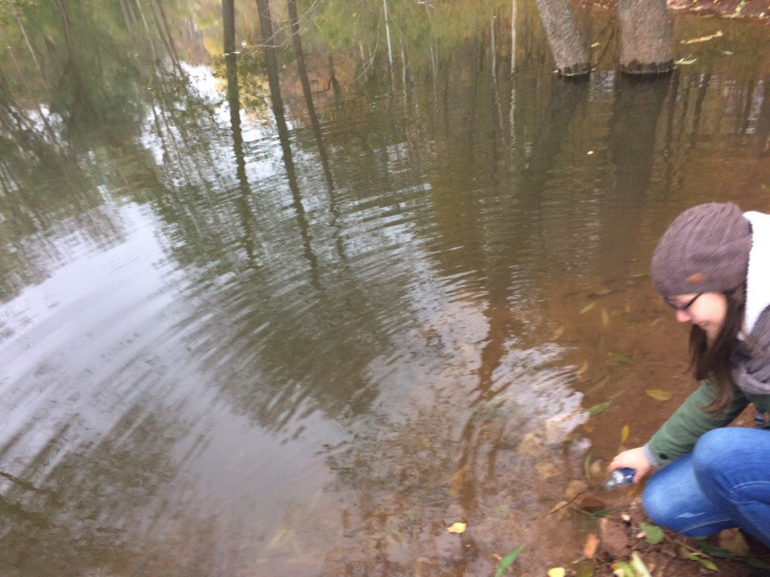Приложение 2 Подготовка материала к работе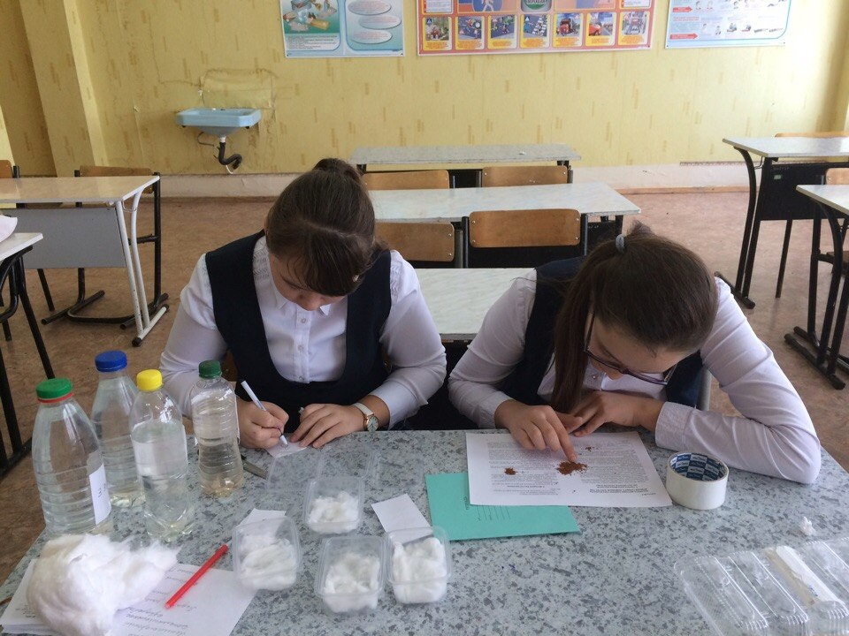
Приложение 3
Образцы кресс салата на 3 день.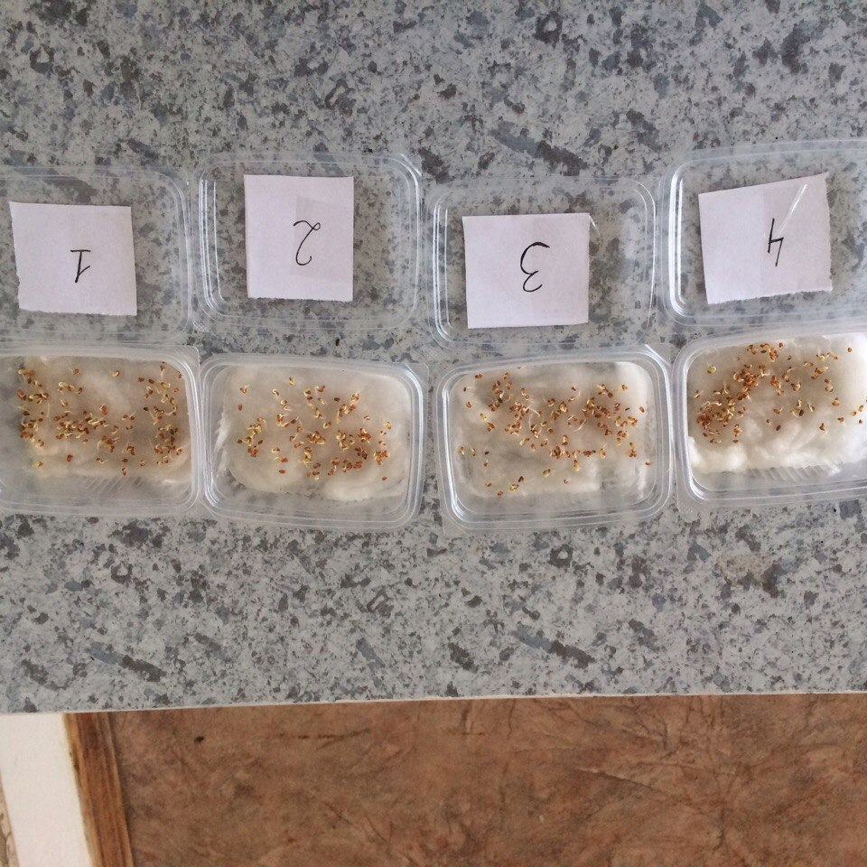

Приложение 4 Образцы на 7 день исследования
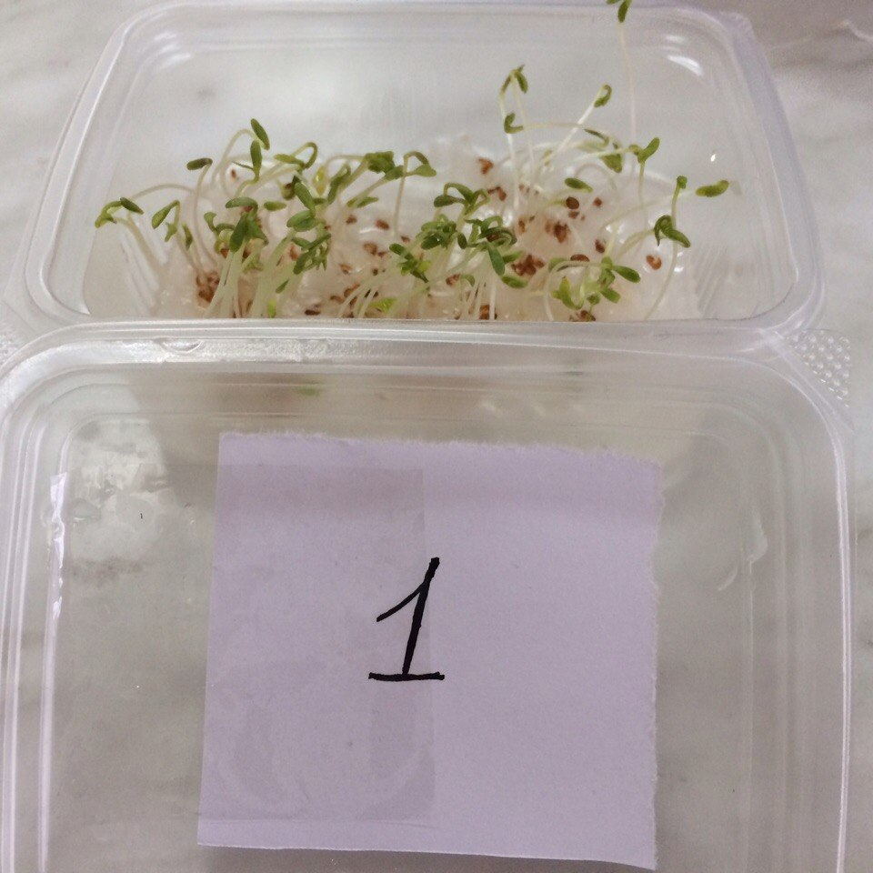
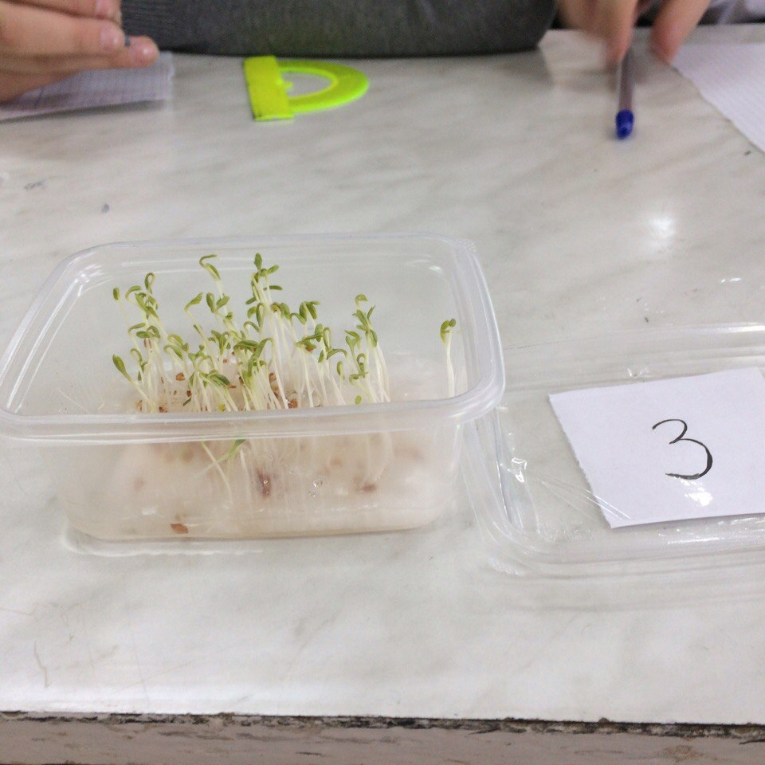
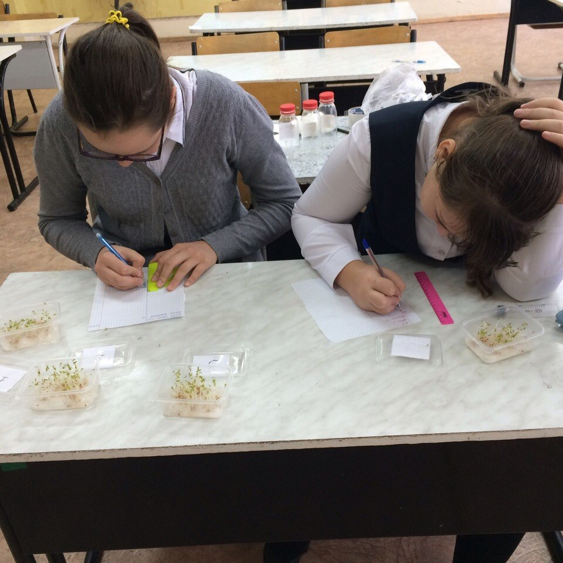

Обработка результатов

